Département d’informatique
Faculté des Sciences
Université de Sherbrooke

Tri fusion vs tri rapide

parallèle et série
par Gabriel Poulin

Travail présenté à Monsieur Gabriel Girard
dans le cadre du cours
Processus concurrents et parallélisme – IFT 630

30 avril 2012

Tri fusion vs tri rapide

Introduction
Les tris sont des algorithmes d’une importance capitale en informatique. Que ce soit pour une présentation ordonnée ou pour faciliter la recherche, ils sont utilisés à toutes les sauces. Deux types de tris sont couramment mis en comparaison : le tri fusion et le tri rapide. Ce duel éternel est dû au fait qu’ils sont tous deux efficaces, mais avec des avantages différents. Le présent document portera sur ces deux algorithmes et sur leur rapidité d’ordonnancement de tableaux d’entiers en exécution séquentielle et parallèle.

Tri fusion
Le tri fusion est l’application pure et dure de l’adage « diviser pour régner ». Il consiste à séparer le tableau des éléments en deux récursivement, un peu à la manière d’un arbre, jusqu’à pouvoir comparer deux éléments simples (voir illustration ci-dessous).
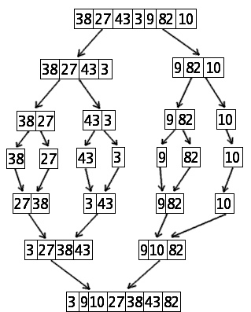
Sa complexité pour le pire cas et le cas moyen est de l’ordre O(n log n). Cependant, il nécessite beaucoup d’espace pour son traitement.

Tri rapide
Le tri rapide est plus complexe dans sa logique. Cependant, il s’agit d’un algorithme dit « sur place ». En d’autres mots, il ne nécessite pas plus d’espace de travail que le tableau à trier ainsi que quelques variables très légères. Son principe se résume à l’utilisation d’un pivot pour la comparaison des données (voir illustration ci-dessous).
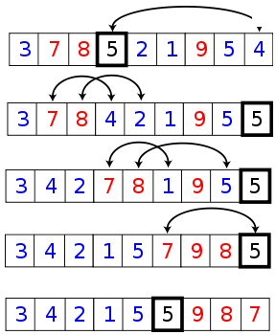
Pour ce qui est de sa complexité, son cas moyen est de l’ordre O(n log n), mais son pire cas est O(n²).

Tableaux de comparaison (série vs parallèle)
Pour les tableaux de comparaison, se référer aux annexes à la fin.

Conclusion
En observant les résultats, j’ai été plutôt surpris de voir que le tri rapide était plus efficace même en parallèle que le tri fusion. J’avais lu des articles qui ventaient le tri fusion en parallèle comme étant le plus rapide ce qui me fait douter de mon environnement de tests. Je n’avais que quatre cœurs sous la main et je n’ai pas pu expérimenter des tableaux d’entiers plus grands que 100 000 000 d’unités. Bref, avec d’autres conditions, peut-être les résultats auraient-ils été différents, mais avec mes données, le tri rapide est le grand gagnant.

